
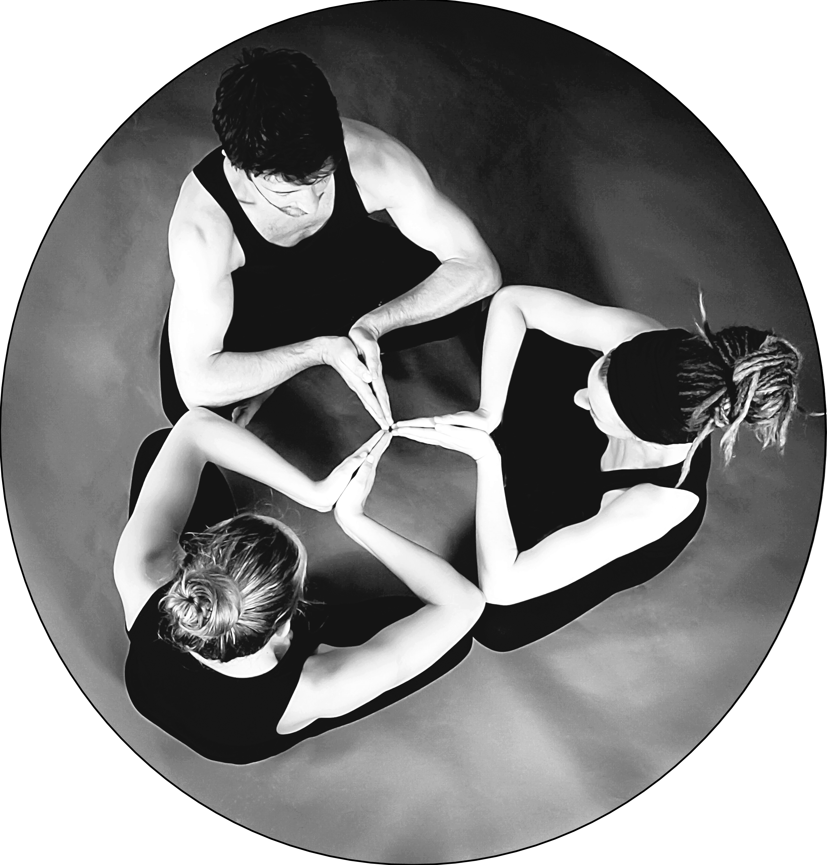

Timetable AcroYoga
Base Camp 2018

14.8.18 13.00 – 13.30 Uhr Willkommensrunde
14.30 – 16.00 Uhr Alpine-Yoga mit Helene (Bodyscan) + PartnerYoga 3 Punkt
17.30 – 18.30 Uhr Essen
19.30 – 21.30 Uhr AcroYoga Elemental (2 Klassen) Mito + 3 Punkt
21.30 – ……. Uhr Feuerei

15.8.18 08.00 – 09.00 Uhr Frühstück
09.30 – 12.30 Uhr AcroYoga Solar (2 Klassen) Mito + 3 Punkt
12.30 – 13.30 Uhr Essen
14.00 – 18.00 Uhr Freizeit, Naturaktivität, Free Workshop
18.00 – 19.00 Uhr Essen
19.30 – 21.00 Uhr Alpine-Yoga mit Helene
21.00 - ……. Uhr Chill on Fire

16.8.18 08.00 – 09.00 Uhr Frühstück
09.30 – 12.30 Uhr AcroYoga Solar (2 Klassen) Mito + 3 Punkt
12.30 – 13.30 Uhr Essen
14.00 – 18.00 Uhr Freizeit, Naturaktivität, Free Workshop
18.00 – 19.00 Uhr Essen
19.30 – 21.00 Uhr Alpine-Yoga mit Helene
21.00 - ……. Uhr Feuerfunken

17.8.18 08.00 – 09.00 Uhr Frühstück
09.30 – 12.30 Uhr Warm up mit Helene + AcroYoga (2 Klassen) Mito
12.30 – 13.30 Uhr Essen
14.00 – 18.00 Uhr Freizeit, Naturaktivität, Free Workshop
18.00 – 19.00 Uhr Essen
19.30 – 21.00 Uhr Yoga mit Tina
21.00 - ……. Uhr Base Camp Party mit Dj Psik (Vlbg.)

18.8.18 08.00 – 09.00 Uhr Frühstück
09.30 – 12.30 Uhr AcroYoga Solar (2 Klassen) Mito
12.30 – 13.30 Uhr Essen
13.30 – 15.00 Uhr Freizeit, Naturaktivität, Free Workshop
15.00 – 16.00 Uhr Partner Movement mit 3 Punkt
16.00 – 17.30 Uhr Big Open Jam Session
17.30 – 18.00 Uhr Abschlußkreis
–------->19.00 Uhr Abreise

